Рабочая программа
внеурочной деятельности
по общекультурному направлению
«Школа культурных ребят»
(Смирнова А.Л)
Программа адресована учащимся 1 классов и рассчитана на 33 часа в год.
Пояснительная записка:
Программа разработана на основе:
- - Федерального государственного образовательного стандарта начального общего образования, утвержденного приказом Министерства образования и науки Российской Федерации от 06.10.2009 г. № 373;
- - программы внеурочной деятельности под редакцией Н. Ф. Виноградовой Издательство Москва, Вентана – Граф, 2011 год;
- - Концепции духовно – нравственного развития и воспитания личности гражданина РФ;
- Срок реализации: 2018-2019 год.
Она предусматривает ведение занятий по 1 академических часа в неделю. Предназначена для детей 7-8 лет. Количество обучающихся в группе – 15 и более человек.

Цель программы:
Освоение учащимися норм нравственного отношения к миру,
людям, самим себе.

Содержание рабочей программы предполагает решение следующих задач:

- - обучить навыкам общения и сотрудничества;
- - сформировать у младших школьников навыки речевого этикета и культуры поведения;
- - развивать коммуникативные умения в процессе общения;
- - ввести в мир человеческих отношений, нравственных ценностей, формирование личности;

Основными методами и приемами по реализации программы являются изучение речевого этикета, приучение школьников к выполнению правил культурного поведения и разъяснение им соответствующих норм морали на основе игровой деятельности, решения проблемных ситуаций.

Тематическое планирование внеурочной деятельности общекультурного направления: «Школа культурных детей»
№ | Раздел | Колличество часов | Теория | Практи-ческие занятия
1 | Школьный этикет | 5 | 1 | 4
 | Правила поведения в школе
 | Мы пришли на урок
 | Зачем нужны перемены?
 | Мы в школьной столовой
 | Культура принятия пищи

Тематическое планирование внеурочной деятельности общекультурного направления: «Школа культурных детей»
№ | Раздел | Колличесво часов | Теория | Практи-ческие занятия
2 | Правила общения | 10 | 2 | 8
 | Зачем нужны вежливые слова?
 | Доброжелательность.
 | Какие бывают поступки?
Мои товарищи: вежливое обращение к
сверстникам.
 | Я и мои товарищи

Тематическое планирование внеурочной деятельности общекультурного направления: «Школа культурных детей»
№ | Раздел | Количество часов | Теория | Практи-ческие занятия
 | Общение со сверстниками в играх
 | Мой учитель
Думай о других: сочувствие, как его
выразить
 | Моя семья
 | Я среди людей

Тематическое планирование внеурочной деятельности общекультурного направления: «Школа культурных детей»
№ | Раздел | Колличество часов | Теория | Практи-ческие занятия
3 | О трудолюбии | 5 | 2 | 3
Что помогает учиться лучше
(старательность)?
 | Как мы трудимся в школе
 | Мои обязанности в классе
 | Как мы трудимся дома
Бережливость: каждой вещи своё место
(береги свои и школьные вещи).

Тематическое планирование внеурочной деятельности общекультурного направления: «Школа культурных детей»
№ | Раздел | Колличество часов | Теория | Практи-ческие занятия
4 | Культура внешнего вида | 6 | 3 | 3
 | Основные правила Мойдодыра
 | Как я выгляжу
 | Домашняя одежда (викторина)
 | Правила ухода за одеждой
 | Культура одежды
 | Язык красок

Тематическое планирование внеурочной деятельности общекультурного направления: «Школа культурных детей»
№ | Раздел | Колличество часов | Теория | Практи-ческие занятия
5 | Внешкольный этикет | 8 | 1 | 7
 | Простые правила этикета
 | Правила поведения на улице
 | Правила поведения в транспорте
 | Правила поведения в общественных местах
 | Праздничный этикет
 | «Спасибо» и «пожалуйста»

Тематическое планирование внеурочной деятельности общекультурного направления: «Школа культурных детей»
№ | Раздел | Колличество часов | Теория | Практи-ческие занятия
 | Обобщение изученного за год
 | Итоговый тест
 | Итого: | 33 | 9 | 24

Планируемые результаты:
Название раздела | Предметные результаты | Метапредмет-ные результаты | Личностные результаты
Школьный этикет | Ознакомление о культуре общения в школе. | умение вести самостоятельный поиск информации, ее анализ и отбор | самоопределение  ориентация в нравственном содержании и смысле поступков как собственных, так и окружающих  установка на здоровый образ жизни

Название раздела | Предметные результаты | Метапредмет-ные результаты | Личностные результаты
Правила общения | Знание о правилах общения с учителем; со сверстниками на уроке, на перемене и т.д. | умение планировать трудовую деятельность вместе, осуществлять коллективную работу; | формирование уважительного отношения к иному мнению

Название раздела | Предметные результаты | Метапредметные результаты | Личностные результаты
О трудолюбии | Знать как правильно вести себя на уроке, адекватно выполнять свои обязанности | Рационально выделить время для поиска информации, для выполнения работы  умение отбирать и систематизировать материал на определенную тему | Умение выслушивать мнения других, не перебивать  умения выражать свои мысли и эмоции.

Название раздела | Предметные результаты | Метапредмет-ные результаты | Личностные результаты
Внешкольный этикет | Знать правила поведения на улице, в транспорте, в общественных местах. | умения оценивать жизненные ситуации с точки зрения общепринятых норм и ценностей; | умения оценивать поступки людей,  Уметь правильно построить вежливый разговор.
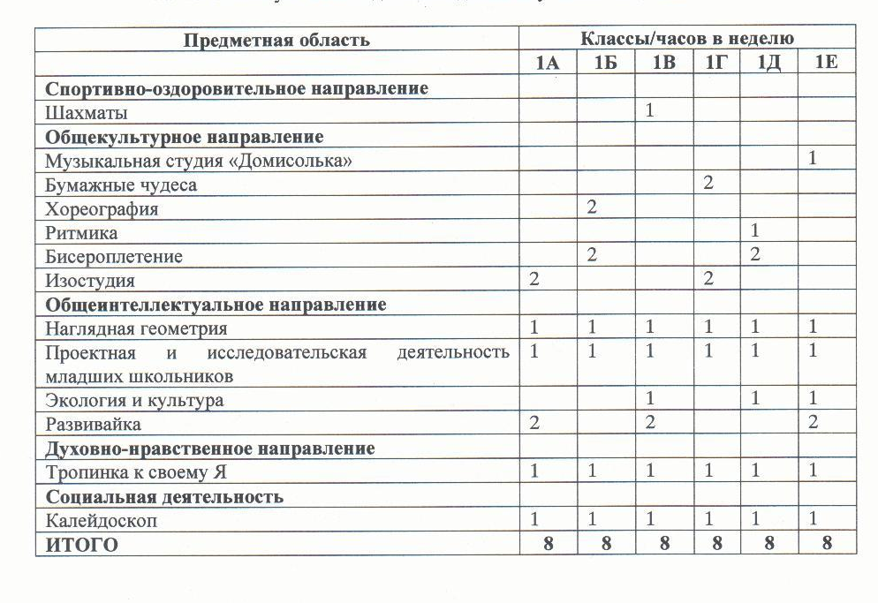
Список литературы:
- Энциклопедия этикета. – СПб.:Мим-Экспресс. -Этикет от А до Я для
взрослых и детей. М., Издательство “АСТ”.
- Белопольская Н.А. и другие. “Азбука настроения: Развивающая
эмоционально-коммуникативная игра”.
- Буйлова Л.Н. “Современные педагогические технологии в дополнительном
образовании детей”. М.: ЦРСДОД, 2000
- Косачёва И.П. Нравственное развитие младшего школьника в процессе
обучения и воспитания. – М.: издательство «АРКТИ», 2005 – 62с.
- http://window.edu.ru/ -Единое окно доступа к образовательным ресурсам
- http:// konstantinova.21416s15.edusite.ru›p33aa1.htm Интернет-ресурсы для
учителей начальных классов
- http://suhin.narod.ru - Сайт «Занимательные и методические материалы из
книг Игоря Сухина: от литературных затей до шахмат».
- http://www.prodlenka.org/novosti-obrazovaniia/blog.html - Дистанционный

Программы:

- « Волшебный мир оригами» (Заглядина Е. П.)

- «Путешествие по стране этикета» (Кулюшкина А. В.)

- «Мир школьных праздников» (Попова Л.Н.)
- «Хочу знать!» (Шевченко Е.А.)

